重视动作表征 促进深度学习
常州市新北区薛家实验小学 陶晓洋 15262911236
摘要：数学是研究数量关系和空间形式的科学，具有抽象性、简约性和形式化等特征。理解和表达是数学学习的关键与核心。动作表征作为多元表征中的一种方式，可以表示出具体的、形象的、直觉的意义。本文从动作表征的理性价值出发，探索动作表征的教学策略。由表及里，让数学概念建构显性化；由此及彼，让算理理解精细化；由浅入深，让问题解决结构化。
关键字：动作表征；数学概念；算理理解；问题解决；策略研究
数学是研究数量关系和空间形式的科学，具有抽象性、简约性和形式化等特征。理解和表达是数学学习的关键与核心,学生需要运用已有的数学知识和生活经验去接纳、改造、解释新的数学知识,揭示新的数学知识所表达的数量关系和空间形式的属性以及蕴含的规律,并将所得的个性化理解灵活运用符号、文字、图形等表达方式进行分享、交流，从而达到深入理解学科本质、主动建构知识体系、发展核心素养的目的。而数学知识的抽象性和形式化特征在很大程度上制约了学生的理解,丰富的、直观的切身体验会给他们的理解和表达带来方便。
一、意义叩问：动作表征的理性价值探寻
1.表征的提出
著名瑞士心理学家让•皮亚杰依据结构主义的基本原理，提出儿童思维发展结构理论，其核心是“发生认识论”，并指出不同的年龄阶段图式发展水平呈现由较低水平到较高水平的过程：遗传本能图式——感知运动图式——表象思维图式——直觉思维图式——运算思维图式，并指出主体动作是一切经验和知识的源泉。
蒙太梭利发现在知识的表征形式中既有比较具体的表象、线性排序，又有符号抽象的命题网络，还有综合的表征形式——图式，儿童在建立比较抽象的表征之前往往会以较为具体的表征形式作为过渡。
当代认知心理学的发展，已经发展到“具身认知”理论阶段。具身理论的核心是“让身体参与学习”，这是一种新的教学观念——学生的身体（不仅仅是大脑）本身也是认知发展的重要工具，在具身活动中易于体验数学知识的生长过程，体悟数学方法的合理优化，体会思想的内涵意义。
表征的研究大致经历了“心身二元论——具身认知——多元表征”的发展过程^{【1】}。具身认知是当前认知心理学研究的发展动向，它虽能较好地解决具体概念的表征问题，但恰当合理地阐释抽象概念的表征问题还更多依赖多元表征。
动作表征是指借助实物或具体物的实际操作、数学实验、媒体动画等活动促进学生理解的一种表征方式。它比较符合小学生的心理特点与认知规律。
2.动作表征的现状研究
（1）国外研究
Smith（2023年）通过对多个国家的数学教育进行比较分析发现，动作表征教学能有效提高学生的数学成绩和思维能力，还提出了一些具体的动作表征教学策略，如创设情境、开展合作学习等，为教师提供了有益的借鉴。Brown (2022) 以小学数学第一学段为研究对象，分析了动作表征教学对学生数学素养的影响。研究发现，动作表征教学有助于培养学生的抽象思维、空间观念和问题解决能力。Johnson（2022年）通过对多个教学案例的分析，提出了一些针对性的教学建议，如注重学生个体差异，采用多元化的教学方法等。Johnson(2023)对小学数学第一学段动作表征教学的实践进行了总结和反思。Lee (2021)对小学数学第一学段动作表征教学的国内外研究进行了综述。Lee（2022年）指出，国内外研究者普遍认为动作表征教学有助于提高学生的数学素养，但在实际教学中，教师如何更好地运用动作表征教学仍需深入研究。
由此可见：国外研究者对小学数学第一学段动作表征的教学研究取得了一定的成果。这些研究成果为我国动作表征教学的推广和发展提供了有益的借鉴。然而，在不同文化背景下，动作表征教学的实施策略和方法可能存在差异。
（2）知网文献
在CNKI中小学数字图书馆中国学术资源总库中，跨库检索发表时间为1999年11月至2023年11月，主题或题名为“动作表征”和“数学”进行匹配，获得数学动作表征相关文献142篇。从发文数量（图1）来看，近几年来数学动作表征研究呈上升趋势，从2002年发表4篇，2020年增至发表16篇，2021年达到峰值33篇。从学科分布（图2）看，目前数学动作表征涉及到的研究范畴主要是初等教育、心理学和学前教育，在数学方面的文献则寥寥无几。可见动作表征作为多元表征中的一种形式在小学数学中大家的关注度不够，具备研究价值。
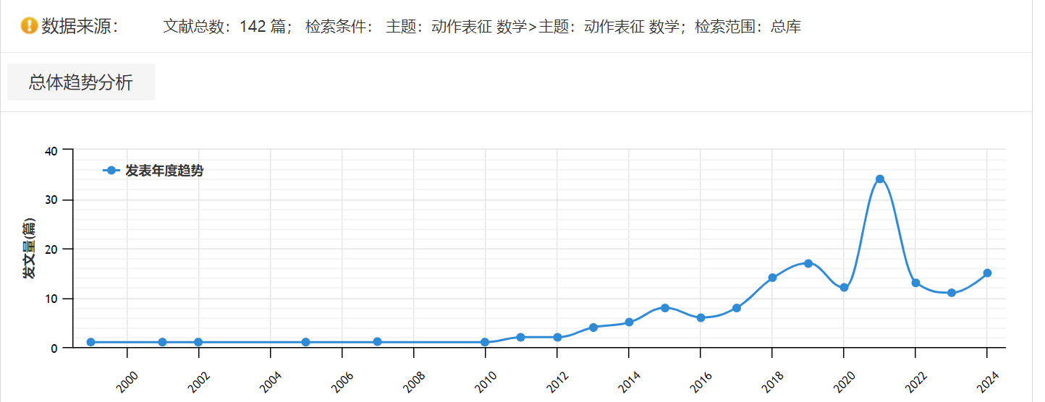

图1 发文数量统计图

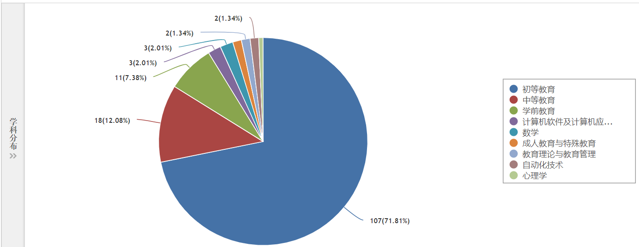

图2 学科分布统计图
（3）国内研究
国内对小学数学教育领域中的动作表征教学研究相对较少，但已有的研究成果为我们的课题提供了有益的启示。
郝瑞亚（2021）在小学数学教学中探索了运动影像的应用，通过技术手段提供了视觉化的数学概念表达，这在特定数学概念的教学中取得了突破。然而，该研究对于动作表征在整个小学数学中的全面应用还有待进一步研究。马玉慧（2023）的研究关注小学数学课堂的教学设计与实践，提出了以动作表征为核心的教学模式，通过具体动作操作培养学生的数学思维能力，显示出良好的教学效果。然而，该研究仅涉及到部分数学概念和技能的教学，对于全面覆盖小学数学的相关内容还需深入研究。朱万春（2023）的研究探索了小学数学学习中运动表征策略的应用与效果，实验验证了动作表征策略对学生数学学习动机和学习成绩的积极影响。然而，该研究仅依靠实验室环境中进行的小规模实验，对于实际教育场景下的应用还需更多的实践验证和案例分析。
由此可见，目前国内在小学数学动作表征的教学研究方面存在着一定的研究成果。然而，这些研究大多局限于特定数学概念或针对特定教学场景的应用，缺乏全面性和深入性的研究。
3.动作表征意义
《义务教育课程方案（2022年版）》中指出：要变革育人方式，突出实践。加强知行合一、学思结合，倡导“做中学”“用中学”“创中学”。根据学生的年龄、认知发展水平和认知风格，引入动作表征形式，如学具操作、手势、数学实验、动画演示等，丰富了学生的学习方式；通过动手操作和数学实验，增加了数学学习的可感知性和可体验性；学生在活动中建立起数学概念与实际操作之间的联系，积累数学活动经验，培养了直观想象能力，形成积极的情感、态度和价值观，逐步形成核心素养。
二、路径探索：动作表征的策略研究
1.动作表征由表及里，让概念建构显性化
概念教学是数学教学中十分重要的一项内容。它不仅仅是一种语言的描述，更需要学生去体会和理解，通过动作表征内部转化以及与其他表征的转译让抽象的概念显性化。因此,在教学中教师要针对概念的类型和学生的年龄特征,通过创设真实情境引导学生亲身参与,积极发挥动作表征在认知塑造中的枢纽作用,激活学生的多种感官体验,触发学生对概念本质的深入思考与理解^{【2】}。例如,在教学“周长和面积的认识”时,教师为学生准备了大量用于切身体验的素材，（装饰板、图片、棉线等）让学生先选一选、比一比、围一围，初步感受面和一周边线的含义，然后再通过找一找、摸一摸、说一说什么是数学书的面积和周长。
师：你能为装饰板选一张合适的图片？（提供了3张大小不同的图片，其中一张图片大小正好跟装饰板一样大）
生：这张图片放在装饰板上太小，另一张太大，这一张刚刚好。（图3）
师：同学们也是这么想的吗？
师：如果给装饰板一周围上彩线，哪一根正好呢？
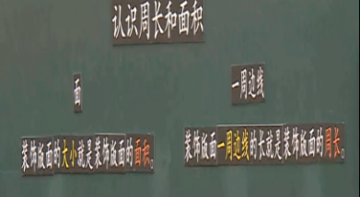
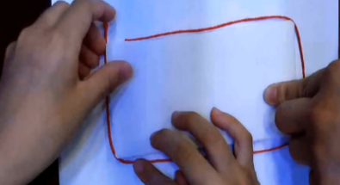
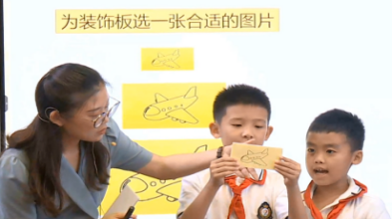
生拿出3根不同颜色的线围一围。
师：谁愿意上来围给大家看？
生：蓝色的围一圈后有多余，黑色的不够围一圈，红的线正好。（图4）
师：在选图片的时候关注到装饰板的面，选棉线的时候关注到装饰板一周边线，请你摸一摸装饰板的面，指一指装饰板一周的边线吗？试试看！生边指边说。
师揭示概念。（图5）
图3 比一比 | 图4 围一围 | 图5 认一认
教学中首先创设情境引发动作需求，激活感知^{【3】}；教师创设为装饰板选图片这样一个真实情境，学生拿出图片与装饰板的大小比一比，初步感知面的含义，接着再选一选装饰板的一周彩线，学生通过围一围，认识一周边线。其次，提炼动作要素，实现转译；有了感知，接着提炼“面”和“一周边线”这两个要素，将动作表征和语言表征有机结合，“摸”、“指”|“说”三者相结合，对比中不断感受到“面”和“线”的不同之处；最后强化动作思维，建构概念；学生经过动作表征和语言表征的转译后，“面积”和“周长”这两个概念呼之欲出，教师适时揭示概念，此时学生头脑中对实际物体的面积和周长的理解就有血有肉，深入内心了，由模糊逐渐走向了清晰，产生了由表及里的效果。
2.动作表征由此及彼，让算理理解精细化^{【4】}
在计算教学中，大多数教师注重算法从学生中来，注重让每一位学生经历算理的探究过程，还十分注重学生的学具操作。但是，只关注“算理的理解，算法的掌握”是不行的，还要沟通学具操作、算理、算法之间的联系，尤其要将直观的学具操作转化为头脑中抽象的符号表征，让学生真正理解算理，掌握算法。
例如在教学“口算两位数乘一位数”时，探索12×3怎么算？出示活动要求：
摆一摆：用小方块摆一摆；
写一写：把你的想法记录下来；
说一说：和你的同桌说一说你是怎么想的。
呈现资源（图6），问：请小朋友想一想还可以怎样摆能够让大家一眼看出结果就是36呢？学生移一移。（图7）
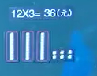
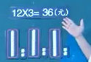

图6
图7

师：先想的是什么，再想的是什么？
生：3个十是30，3个2是6，合起来是36。
师：你能像这样完整地跟你的同桌说一说吗？
接着动画演示计算过程（图8，图9）
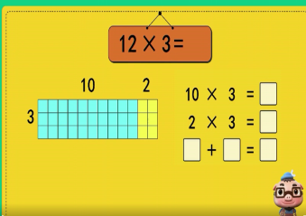
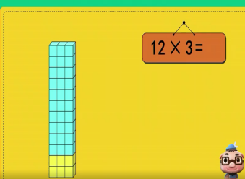
移一移

转一转

图8 图9
引导：先算10×3=30，表示图中的3个十，接着算，2×3=6，表示图中的哪一部分？
小结：小朋友，刚才我们把12想成了10和2，先算10×3=30再算2×3=6，最后算30+6=36。
整体上看，本环节借助动作、图像、语言、符号这四种表征方式来理解算理，进行了“精耕细作”。第一层次，学生尝试自主探究算法，实现算法多样化。重点交流摆方块的方法，教师适时恰当的追问：怎样摆能够让大家一眼看出结果就是36呢？学生上台移一移，这一个简单的动作背后暗藏着重要的算理，相同的计数单位才能相加，把几个十放在一起，几个一放在一起，最后再相加。第二层次，教师引导学生结合刚才的操作，用完整地语言表达出来，学生对36的由来更清晰了。第三层次，应用动画演示12×3的过程，数形结合，明确算法。第四层次，有了算法再去图中寻求每一步计算的意义，如“2×3表示图中的哪一部分？”，进一步理解算法的合理性。通过动作表征将抽象的算理知识直观化，结合语言、图形、符号表征将算理与算法有机融合，使学生在由此及彼地过程中清晰地理解了口算两位数乘一位数的计算过程。
3.动作表征深入浅出，让问题解决结构化
《义务教育数学课程标准（2022年版）》中提出：要设计体现结构化特征的课程内容，课程内容要进行结构化的整合，要处理好过程和结果、直观与抽象、直接经验与间接经验这三组关系。问题解决过程离不开程结构化的思考，包括是什么、为什么、怎么做。动作表征作为一种表征方式，可以引发学生发现问题、提出问题、分析问题和解决问题，让问题解决结构化。
例如在教学“我们身体上的尺”一课时，教师分步设计四个活动，引导学生发现自己身体上的长度单位，经历用身体上的长度单位测量物体的过程，深入浅出直观理解度量的意义。
第一步：发现问题，认识身体尺，出示活动要求：
师：你的一拃、一步大约各是多少厘米？一庹大约比1米多多少厘米？一脚（穿上鞋后）大约长多少厘米？
呈现学生作品，集体交流。
师：是呀，每一个人都不一样，测量到的结果不一定都相同，但是都有一个大概的范围。
第二步：提出问题，数出关系，出示活动要求：
想一想：你准备怎样测量？
量一量：借助米尺先量出1米，再用“身体尺”量一量。
记一记：把你测量的结果记录在作业纸上。
师：一位同学走了10步，你知道他走了多少米吗？
第三步：分析问题，选择工具
师：量课桌的长，你准备选择哪种“身体尺”？量黑板、教室的长呢？
生：课桌的长，可以用拃来量；黑板的长，可以用庹来量；教室的长，可以用步来量，也可以用脚来量。
师：如果测量大树一周的长度呢？
生：可以用“庹”来量。
第四步：解决问题，估测长度，出示活动要求：
想一想：你准备测量什么？选择哪一种身体尺？
量一量：用身体尺量一量，并记录在作业纸上。
估一估：估一估测量物体的长度大约是多少。
第一步发现问题，老师带领学生先认识藏在自己身体上的“长度”叫身体尺，通过“找”、“量”这些动作认识了身体尺并知道了自己身体尺的长度是多少，交流进一步认识到每个人的身体尺的长度不一定相同，但有一定的范围；第二步提出问题，1米与身体尺有什么关系？寻找标准长度单位1米与身体尺之间的关系，在“数”的动作中丰富了1米有多长的表象；第三步分析问题，该选择哪一种身体尺去估测呢？身体尺有什么用呢？在“选”的过程中不仅要估测被测量物体的长度和特点，还要灵活选择合适的身体尺来估算，培养了学生实际操作能力；第四步解决问题，该怎么用身体尺去估测？学生小组合作走出教室，亲自体验用身体尺去“量”出实际物体的长度，在“估”和“量”的动作中丰富测量的经验，感受到身体尺的便利，通过比较估计与实际测量得到的数据，加深对米、厘米等长度单位的感受，体会单位的选择和估测的策略方法，提高解决问题的能力。
综上,动作表征作为多元表征中的一种方式在教学中发挥着不可替代的作用。研究其内涵、价值及其在小学数学教学中的运用路径,有利于学生丰富数学知识表征的形式,提升学生对抽象知识的理解水平。运用动作表征有利于激发学生的具身经验,通过多种感官与外界环境的交互作用,让知识更鲜活，让体验更丰盈，让思维可视化，促进概念建构显性化、算理理解精细化、问题解决结构化,促进数学知识的深度理解和意义建构,有助于学生的数学思维走向丰富、深刻，从而实现数学核心素养的整体提升,为学生深度学习提供了一个重要的研究方向。
【参考文献】
- 殷融，叶浩生.多元表征假设：概念表征机制的新观点[J].心理学科，2014（2）：483-486.
- 邹伟，衡锋.具身认知视域下小学数学隐喻性表征的路径探索[J].小学数学教育，2022（11）：12-16.
- 褚君.重视动作表征 发展空间观念[J].小学数学教育，2022（5）：31-32.
- 刘加霞.利用学习的多元表征方式促进学生对算理的“真理解”[J].小学教学数学版，2010（3）：30-31.

